VÝBĚR MAPY PRO HODNOCENÍ ZNEČIŠTĚNÍ OVZDUŠÍ ČESKA
METODICKÝ LIST PRO UČITELE
ANOTACE:
Učební úloha je zaměřená na výběr a analýzu informací z tematických map zaměřených na znečištění ovzduší. Úloha primárně využívá aplikaci “Národní geoportál INSPIRE”. Žáci hodnotí znečištění ovzduší ve svém regionu základních emisních látek (NOx, SOx, PMx) a porovnávají situaci ve svém regionu s ostatními regiony Česka.
KLÍČOVÁ SLOVA:
životní prostředí, ovzduší, emise, NOx, SOx, PMx, geoportál
TEMATICKÉ ZAMĚŘENÍ:
Vzdělávací oblast, vzdělávací okruh (RVP):
- Geografické informace, zdroje dat, kartografie a topografie
- Česká republika
- Životní prostředí
- Regiony
Očekávané výstupy/cíle (RVP ZV): žák
- uvádí na vybraných příkladech závažné důsledky a rizika přírodních a společenských vlivů na životní prostředí
- hodnotí a porovnává na přiměřené úrovni polohu, přírodní poměry, přírodní zdroje, lidský a hospodářský potenciál České republiky v evropském a světovém kontextu
Cíle výuky: žák
- vybere vhodnou mapu (z nabízených zdrojů) pro pro hodnocení znečištění ovzduší vybraného regionu Česka a zdůvodní výběr mapy
- porovná míru znečištění ovzduší svého regiony s ostatními regiony v Česku
- analyzuje vybraný ukazatel znečištění ovzduší (SOx, NOx, PMx) - jeho hodnoty, rozsah znečištění
- zjistí, jak znečištění danou látkou vzniká – jaký je její zdroj obecně a jaký je zdroj v regionu
- vysvětlí vliv dané látky na kvalitu životního prostředí a zdraví člověka
- navrhne, jak znečištění eliminovat
Mezipředmětové vztahy: Informační a komunikační technologie: Zpracování a využití informací, vyhledání informací a komunikace; Chemie; Přírodopis; Ekologie
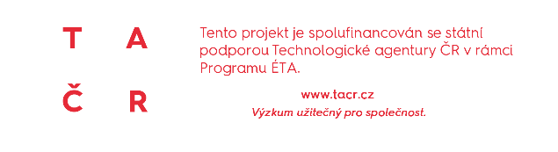
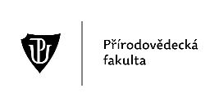
Mezipředmětové vztahy: Informační a komunikační technologie: Zpracování a využití informací, vyhledání informací a komunikace, Chemie, Přírodopis Ekologie
Ročník/věk žáků: 8., 9. ročník ZŠ, 3., 4. ročník SŠ
Časová dotace: 45 minut
GI DOVEDNOSTI:
Rozvíjené GI dovednosti: čtení, výběr, použití digitální mapy
Technická dovednost: vyhledá, vybírá, uspořádá a filtruje data, posunuje, přibližuje a oddaluje mapu, zobrazí legendu mapy, používá další nástroje mapové aplikace
Mapová dovednost: samostatně vyhledá sekundární zdroje (data/mapu) a zdůvodní jejich výběr (např. téma, aktuálnost, podrobnost, relevantnost a spolehlivost zdroje) a užitečnost pro řešení zadané úlohy
MATERIÁLNÍ A TECHNICKÉ VYBAVENÍ:
Vybavení pro učitele: počítač s připojením k internetu, webový prohlížeč
Vybavení pro žáka: počítač s připojením k internetu, webový prohlížeč, pracovní list
Použitý hardware: počítač, notebook
Použitý software: Národní geoportál INSPIRE
Český hydrometeorologický ústav:
http://portal.chmi.cz/files/portal/docs/uoco/isko/grafroc/19groc/gr19cz/Obsah_CZ.html
Geoportál kraje, např. Jihomoravského kraje:
https://mapy.jmk.cz/geoportal/MAPY/OCHRANA-PRIRODY,-ZIVOTNI-PROSTREDI.aspx
METODICKÉ POKYNY:

ORGANIZAČNÍ FORMY A METODY VÝUKY
- Brainstorming – úvodní motivace na téma znečištění ovzduší
- Práce ve dvojicích – spolupráce na analytických otázkách
- Skupinová práce – kontrola výsledků
- Individualizovaná, diferencovaná výuka s přihlédnutím ke stupni schopností jednotlivých žáků – učitel dopomáhá žákům s jednotlivými kroky v případě problémů
- Frontálně-hromadná forma výuky – učitel může předvést postup práce prostřednictvím projektoru či interaktivní tabule, avšak žáci by měli zvládnout práci samostatně podle návodu
- Sebereflexe a reflexe úlohy – na závěr ohodnotí hodinu a svoji práci
POSTUP (SCÉNÁŘ)
Motivace (<5 minut)
- Učitel seznámí žáky s obsahem a cílem hodiny. Tím je rozvoj dovednosti výběru mapy a analýza informací z tematických map zaměřených na znečištění ovzduší.
- Úvod – diskuze s žáky na téma: Jak je možné poznat znečištěné ovzduší?
- Jaké jsou zdroje znečištění ovzduší? Jaké jsou dopady znečištění ovzduší na kvalitu života lidí?
Vysvětlení pojmů (10 min)
- Je třeba zvážit, zda žáci již dovedou pracovat s kartogramem (např. ze Školního atlasu světa nebo atlasu Česka.
- V každém případě je vhodné na úvod hodiny s žáky zopakovat, co je to kartogram (terminologickou oporou s příklady může být zelená tabulka níže), popřípadě vysvětlit žákům na ZŠ.
Rozdělení žáků do skupin (<5 min)
- Rozdělení žáků do dvojic
- Tip: Připravit si rozřazovací kartičky do skupin
Seznámení žáků s Národním geoportálem INSPIRE a dalšími aplikacemi (5 min)
- Učitel předvádí prostřednictvím projektoru či interaktivní tabule postup: zobrazení digitálního atlasu.
- Ukáže, jakým způsobem lze měnit mapy v digitálním atlasu a vyzve žáky k vyhledání kartogramů s výše uvedenými demografickými charakteristikami.
Práce ve dvojicích (20 min)
- Učitel zadá žákům úkol, aby na internetu samostatně vyhledali aspoň dvě mapy znečištění ovzduší v Česku”.
- U obou map uvedou, jaká znečišťující látka je znázorněna, k jakému datu se vztahují údaje k mapě, jaká instituce mapu vydala.
- Zhodnotí, zda je instituce, která vydala mapu, dostatečně věrohodná.
- Uvede, jestli mapa obsahuje legendu a měřítko, v jakém měřítku je mapa zpracována.
- Dvojice pracují samostatně.
- Po 5-10 minutách žáci stručně představí své výsledky.
- Následně učitel žáky nasměruje na mapy znečištění na Národní geoportál inspire (https://geoportal.gov.cz/web/guest/map), kde pracují s vrstvami mapy jednotlivých znečišťujících látek a hodnotí míru znečištění ovzduší ve svém kraji a porovnávají tato data s údaji s dalších geoportálů.
- Tip: Pokud žáci neví, jaké látky jsou v nalezených mapách zobrazeny (např. NO2, SO2, PMX), učitel stručně jednotlivé prvky představí. V metodickém listu jsou uvedeny základní charakteristiky nejběžněji zaznamenávaných látek, na internetu je však možné vyhledat velké množství detailnějších informací.
  - NO₂ – oxid dusičitý
    - Vzniká ve spalovacích motorech oxidací vzdušného dusíku za vysokých teplot.
    - V ovzduší patří oxid dusičitý, respektive oxidy dusíku, spolu s oxidem siřičitým, k plynům, které způsobují kyselé deště a poškozují tak životní prostředí (půda, vegetace, živočichové) i lidské výtvory (budovy, památky).
    - Vdechování vyšších koncentrací oxidů dusíku dráždí dýchací cesty.
  - SO₂ – oxid siřičitý
    - Oxid siřičitý vzniká jako vedlejší produkt při spalování hnědého uhlí, které obsahuje jak volnou síru, tak některé sulfidy. Pro ochranu přírodního prostředí je proto nezbytné odsiřování kouře u elektráren.
    - Do vzduchu se dostává také při spalování méně kvalitních benzinů nebo nafty, které obsahují sirné sloučeniny, v automobilových motorech.
    - Používá se k desinfekci (tzv. síření) sudů a sklepních prostor pro skladování ovoce a zeleniny, k ošetřování osiv proti plísním a na bělení přírodních materiálů. V menší míře se užívá i jako konzervant.
    - Oxid siřičitý působí dráždivě zejména na horní cesty dýchací.
  - PM – pevné částice či (pevné) prachové částice
    - Drobné částice pevného skupenství rozptýlené ve vzduchu, které jsou tak malé, že mohou být unášeny vzduchem
    - Zdrojem pevných částic může být přírodní proces (výbuch sopky, větrná bouře), ale také lidská činnost (spalování uhlí, ropy, dřeva, těžba uhlí, kamene či štěrku). Nejvýznamnějším lidským zdrojem pevných částic v ovzduší je z celosvětového hlediska zemědělství. Významným zdrojem prachových částic jsou také automobily s dieselovými motory, které nemají filtr pevných částic a jejichž výfukové plyny obsahují množství malých prachových částic (sazí) vznikajících nedokonalým spalováním nafty.
    - Inhalace pevných prachových částic poškozuje především kardiovaskulární a plicní systém.
Prezentace výsledků, kontrola otázek (<5 min)
- Společná kontrola otázek
Odevzdání pracovních listů (<5 min)
- Žáci odevzdají pracovní list.
Závěrečná diskuse (<5 min)
- Zda se jim tato hodina jevila užitečná, jak se jim to líbilo, debata o úloze (zpětná vazba).
Alternativa: Obdobnou učební úlohu lze využít ve výuce i jiných regionů.
OČEKÁVANÉ PROBLÉMY:
- Žák nezvládne práci s vrstvami na Geoportálu.
- Žák nemusí znát potřebné pojmy, v tom případě by je měl učitel vysvětlit či navést k pochopení, jak dané látky vznikají a jak působí na životní prostředí.
- Problémy technického charakteru (např. nefunkční Geoportál nebo problémy s PC).
SPRÁVNÉ ODPOVĚDI:
- S pomocí internetu definujte pojmy emise a imise.
Emise: Látky vypouštěné do okolního prostředí z komínů elektráren, továren nebo z výfuků automobilů. Emise se vyjadřují množstvím emitované látky za časovou jednotku – kg/den nebo t/rok
Imise: Obsah nežádoucích látek v ovzduší. Imise vyjadřují koncentrace škodlivin, tedy obsah škodliviny v určitém objemu (například obsah polétavého prachu v 1 m3 vzduchu)
Zdroj: https://arnika.org/latky-znecistujici-ovzdusi
- Jaké látky reprezentují chemické vzorce NO₂ a SO₂? Co znamená PM_{X}?
NO₂ oxid dusičitý
SO₂ oxid siřičitý
PM_{X} pevné částice menší než x μm (obvykle 10 nebo 2,5, tedy PM10 nebo PM25) schopné volného pohybu v atmosféře

- Vyhledejte na internetu alespoň dvě mapy znečištění ovzduší v Česku. Výstřižky map vložte do níže připraveného prostoru a u obou map uveďte požadované charakteristiky.
Sem vložte výstřižek mapy 1  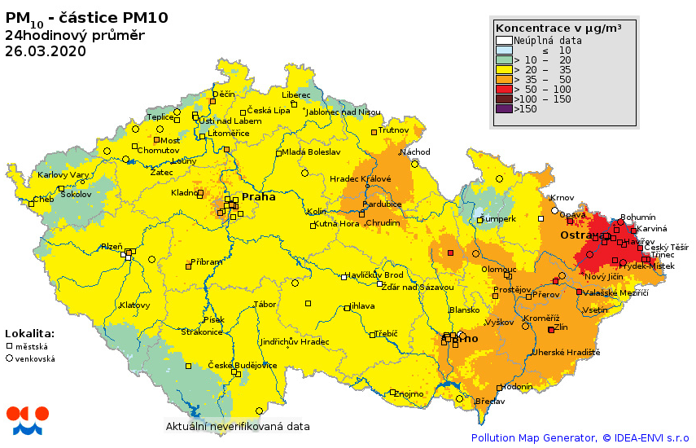 | Sem vložte výstřižek mapy 1  Pozn. Úloha nemá jediné řešení. Žáci mohou vybrat jakoukoliv mapu z internetu. Je poté na společné diskusi, aby žáci výsledky svého hledání představili a učitel posoudit výsledek jejich hledání.  Obdobně je to s řešením úlohy 6).  Pokud by žáci už v tomto úkolu měli mapu z Geoportálu, pak porovnávají mapy s různými zdroji znečištění.
Zdroj mapy (instituce, odkaz):  ČHMÚ Brno, https://chmibrno.org/blog/2020/03/28/zhorsena-kvalita-ovzdusi-na-uzemi-cr/ | Zdroj mapy (instituce, odkaz):
Je instituce, která mapu vydala věrohodná?  ANO x NE x nedokážu posoudit | Je instituce, která mapu vydala věrohodná?  ANO x NE x nedokážu posoudit
Jaké je měřítko mapy?  není uvedeno | Jaké je měřítko mapy?
Obsahuje mapa legendu?  ano | Obsahuje mapa legendu?
Jaká/é znečišťující látka/y je/jsou znázorněny?  PM10 | Jaká/é znečišťující látka/y je/jsou znázorněny?
K jakému datu jsou uvedené údaje?  26. 3. 2020 | K jakému datu jsou uvedené údaje?
  - Pomocí map na Geoportálu zodpovězte následující otázky.
- Které regiony Česka byly v roce 2020 nejvíc znečištěny bodovými zdroji NO₂?
Krušnohorský region (od Sokolova po Ústí nad Labem)
Ostravsko – Frýdecko-Místecko
Pardubický kraj – okolí Chvaletic a Přelouče
Praha a severně od Prahy směrem k Teplicím
- Na kterých liniích (myšleno např. silnice, železnice, vodní toky či jiné) se v roce 2020 nejvíce projevuje znečištění NO₂?
Hlavní dopravní tahy, zejména pražský okruh a dálnice D1 na jihu Brna
- Co může být zdrojem znečištění NO₂?
spalování – silniční doprava, stacionární zdroje – zejm. tepelné elektrárny
- Porovnejte znečištění bodovými zdroji SO₂ za roky 2010 a 2020. Uveďte, ve kterých regionech došlo ke zmenšení znečištění.
Snížení na území celého Česka. Nejpatrnější v Krušnohorské oblasti, na Ostravsku a v okolí dalších velkých měst či tepelných elektráren.
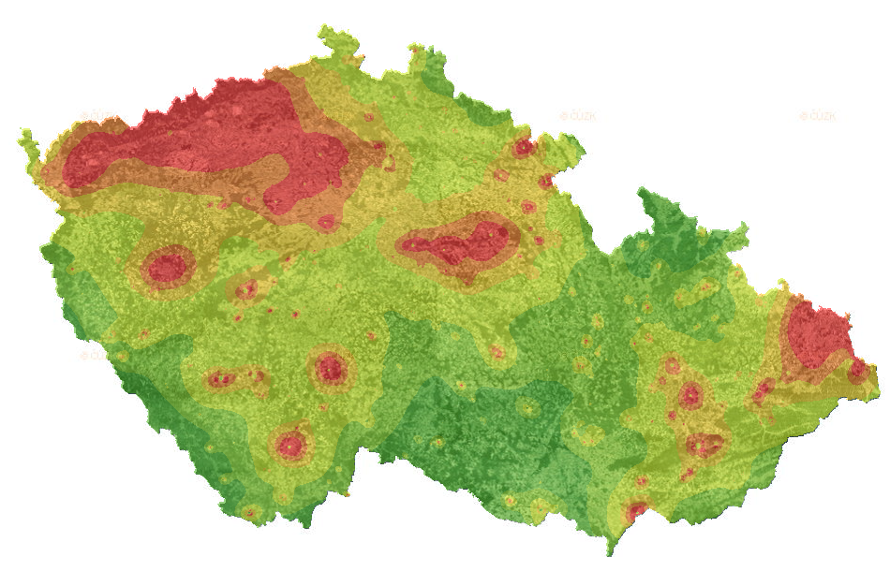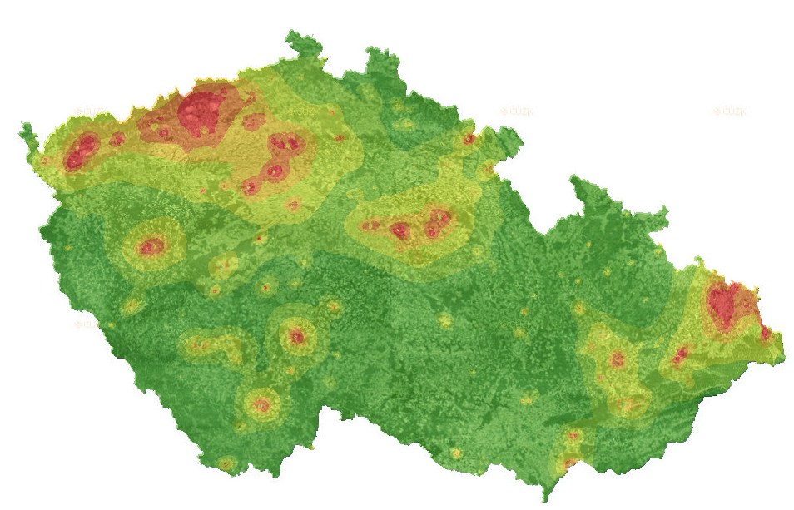
- Diskutujte, proč za 10 let došlo ke zmenšení znečištění SO₂ a jak znečištění snížit.
V roce 2020 přísnější emisní limity, došlo k odsíření tepelných elektráren, některé zdroje znečištění byly odstaveny. Ve městech se s investicemi do obnovy kotlů méně spalují tuhá paliva – zejm. uhlí.
Přidejte si na sebe vrstvy znečištění bodovými, plošnými a liniovými zdroji PM25 za rok 2020 a uveďte tři nejvíce znečištěná místa v Česku. Identifikujte s využitím leteckého snímku nebo aplikace www.mapy.cz zdroje znečištění. Můžete využít funkci “Průhlednost”.
Ostrava – elektrárna Kunčice, průmyslový areál Nová huť
Třinec – Třinecké železárny
Kaznějov – kaolinový lom + přilehlá kaolínka
Pozn. žáci mohou vybrat i jiná místa
- Porovnejte mapy znečištění, které jste sami našli v úkolu 3 a vybranou mapou znečištění na Geoportálu. Za tímto účelem si přidejte do tabulky v úkolu 3 další sloupec.

